1. Ходите только по тротуару! Если тротуаров нет: двигайтесь по обочине навстречу движущемуся транспорту.
2. Переходите улицу в местах, где имеются линии или указатели перехода, а где их нет — на перекрестках по линии тротуаров.
3. Переходя улицу, посмотрите налево, а дойдя до середины — направо!
4. На улицах и дорогах, где движение регулируется, переходите проезжую часть только при зеленом сигнале пешеходного светофора или разрешающем жесте регулировщика.
5. Не перебегайте дорогу перед близко идущим транспортом!
6. Не устраивайте игры и не катайтесь на коньках, лыжах и санках на проезжей части улицы!
7. Соблюдайте правила пользования городским транспортом.
8. Помните, что дорога должна быть не короткой, а безопасной.

Поздравляем ВСЕХ с наступающим Новым годом! Не забывайте о прогулках на свежем воздухе, играх. Но всегда помните о Правилах дорожного движения. Желаем хорошего отдыха!

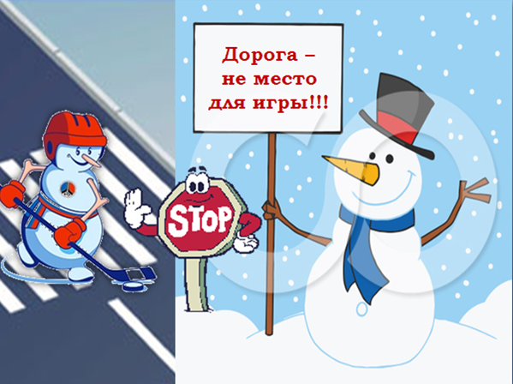
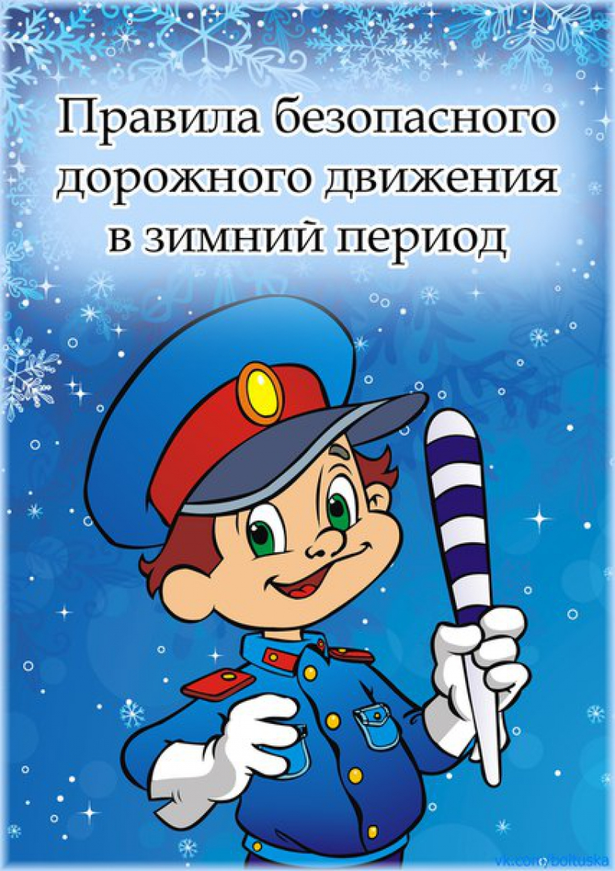
Памятка
для учащихся по ПДД в зимнее время и при гололеде

Ребята, будьте дисциплинированы на улице! Помните, что тормозной путь автомобиля при гололеде возрастает во много раз!!!

1. Ходите только по тротуару! Если тротуаров нет: двигайтесь по обочине навстречу движущемуся транспорту.
2. Переходите улицу в местах, где имеются линии или указатели перехода, а где их нет — на перекрестках по линии тротуаров.
3. Переходя улицу, посмотрите налево, а дойдя до середины — направо!
4. На улицах и дорогах, где движение регулируется, переходите проезжую часть только при зеленом сигнале пешеходного светофора или разрешающем жесте регулировщика.
5. Не перебегайте дорогу перед близко идущим транспортом!
6. Не устраивайте игры и не катайтесь на коньках, лыжах и санках на проезжей части улицы!
7. Соблюдайте правила пользования городским транспортом.
8. Помните, что дорога должна быть не короткой, а безопасной.

Поздравляем ВСЕХ с наступающим Новым годом! Не забывайте о прогулках на свежем воздухе, играх. Но всегда помните о Правилах дорожного движения. Желаем хорошего отдыха!

Памятка
для учащихся по ПДД в зимнее время и при гололеде

Ребята, будьте дисциплинированы на улице! Помните, что тормозной путь автомобиля при гололеде возрастает во много раз!!!

